**Learning Stories**



Naam: Mary Anyanwu

Klas: B106

**Belangrijk informatie de learning stories zitten in dit document zodat u niet te veel moet zoeken, Ook de links van de learning stories !!!!**

INHOUDS OPGAVE

Learning story: User Story template met uitleg

Learning Story: Ik wil aantonen dat ik gestructureerde en begrijpelijke documentatie schrijf

Learning Story: Ik wil leren hoe ik de behoeftes van de gebruiker vastleg in een gebruikersonderzoek

Learning Story: Ik wil leren hoe ik de basisconcepten van objectgeoriënteerd programmeren toepas

Learning story: Ik wil leren hoe ik het OO-principe encapsulation toepas op mijn project

Learning story: Ik wil leren hoe ik het OO-principe abstraction toepas op mijn project

Learning Story: Ik wil leren hoe ik mijn project beschrijf met de Unified Modeling Language

Learning Story: Ik wil leren hoe ik prototyping gebruik om de gebruikersinterface van mijn product vorm te geven

**Learning story: User Story template met uitleg**

<https://gitlab.fdmci.hva.nl/propedeuse-hbo-ict/onderwijs/2023-2024/out-b-se-bim/blok-2/zoowaakoopii18/-/issues/44>

Zoals in het vorige blok, zijn wij op dit moment bezig met de user en learning stories.

Wij maken gebruik van de scrum methode.

1. **Wat is de scrum methode?**

Hieronder zijn filmpjes die mij hebben geholpen met het begrijpen van scrum:

URL: [https://www.youtube.com/watch?v=iJ sl6J8PRg](https://www.youtube.com/watch?v=iJ_sl6J8PRg)

URL: <https://www.youtube.com/watch?v=2Vt7Ik8Ublw>

URL: <https://www.youtube.com/watch?v=9TycLR0TqFA>

Met Scrum hoeft u minder te plannen en kun je meer bereiken.

Korte fases in Scrum worden ook wel sprints genoemd.

In een teamverband ga je in korte tijd te werk met het produceren van functionele producten.

Ik ontvang regelmatig feedback.

Scrum heeft drie rollen:

Product Owner: De klant die de visie heeft, in elke sprint geeft hij of zij een richting aan het team over gewenste doelen.

Team: Je hebt een groep van 3-8 teamleden, met verschillende disciplines die gezamenlijk verantwoordelijk zijn voor de resultaten.

Scrum-Lijst: Product Achterstand: Er worden doelen gesteld en strategieën geformuleerd om deze te bereiken.

Sprint Backlog: Een "boodschappenlijst" met producten die u in toekomstige sprints wilt implementeren.

Definition of done: Die specificeert wat er aan het einde van de sprint Scrum-bord moet staan: Hier wisselen de taken van”To-Do” naar “Doing” en “Done”. ( learning stories in user stories )

Scrum bijeenkomsten Sprint planning:

Team: Je hebt teams van 4 tot 8 teamleden met verschillende verantwoordelijkheidsgebieden en resultaatverantwoordelijkheid.

Scrummaster: Een begeleider die zich uitsluitend op het proces richt.

Scrum Lijst Product backlog: Waar uw ambitie duidelijk wordt vermeld en u bouwt hoe u deze kunt bereiken.

Sprint backlog: “Boodschappenlijstje” met producten die u in de komende sprint wilt bereiken.

Definitie van gedaan: Laat precies zien wat er moet gebeuren aan het einde van de sprint Scrumbord: Hier worden de taken aangegeven van To- Do naar Doing en Done.

Sprintplanning: Wat gaan we doen in deze sprint en wie gaat wat doen?

Denk na: Werkt alles zoals het hoort?

En zal het je lukken?

Beoordeling: Waar u resultaten indient en feedback ontvangt.

Terugblik: Je analyseert de procedures en bepaalt wat het team kan verbeteren voor de volgende sprint.

1. Wanneer zet ik de learning stories op Done?

Als ik klaar ben met een learning story, zet ik hem eerst op verify. Daarna voer ik een coaching gesprek met mijn docent om mijn opdracht te bespreken. Ik krijg feedback als het niet voldoende is. Met behulp van de feedback corrigeer ik mijn werk, als alles op orde is zet ik mijn werk op done.

De oorzaak hiervan is: Dat wij steeds scrorin formulieren maken, als ik een coachingsformulier stuur en het niet klopt, moet ik een nieuwe sturen, om het gemakkelijker te maken voor mezelf laat ik mijn werk continu nagekeken worden.

1. Extra informatie (peer review & gitlab).

Dinsdag 9 januari voerde mijn team een peer review uit met een andere groep. Wij moesten elkaars werk beoordelen en elkaar schriftelijke feedback geven. Vervolgens moesten wij de feedback in scorin zetten en verzenden.

Omdat mijn teamgenoot en ik één gitlab hebben, kunnen we elkaars werk volgen als het is gecommit. Door git push origin main kan ik mijn code pushen naar gitlab zodat zij het kan zien. Ook kan ik een git pull, daarmee kan ik haar code zien.

**Learning Story: Ik wil aantonen dat ik gestructureerde en begrijpelijke documentatie schrijf**

<https://gitlab.fdmci.hva.nl/propedeuse-hbo-ict/onderwijs/2023-2024/out-b-se-bim/blok-2/zoowaakoopii18/-/issues/47>

Tijdens dit blok heb ik aan het project Code Exchange gewerkt. Code Exchange is een webpagina waarbij je programmeerde vragen kunt stellen en posten. Ook kun je antwoorden geven op verschillende programmering vragen die zijn gesteld op de webpagina. Een voorbeeld van hoe code Exchange eruit hoort te zien is stackoverflow, dat is ook een website waarbij je programmering vragen kan stellen en kan beantwoorden.

Belangrijke activiteiten die ik in deze periode heb uitgevoerd:

1. Samen met mijn teamgenoot een template maken over hoe code Exchange eruit zou moeten zien. En een PowerPoint-presentatie met de inhoud die we voor ons project willen.

Mijn teamgenoot en ik hebben een template in canva gecreëerd, zodat wij een een helder beeld konden krijgen van het grafische ontwerp .

1. Een EERD maken:

Wat is het doel van Eerd? Verbeterde ERD's zijn modellen op hoog niveau die de vereisten en complexiteiten van complexe databases vertegenwoordigen. Naast dezelfde concepten die gewone ER-diagrammen bevatten, EERD's: Subtypes en supertypes (ook wel bekend als subklassen en superklassen). Specialisatie en generalisatie.

1. Een UML diagram maken:

Ik heb een UML diagram gemaakt. De huidige vraag is: Wat is een UML? Om te beginnen is de Unified Modeling Language, ook wel UML genoemd, een moedertaal waarmee je een visueel ontwerp kunt maken van je project. Waarom was zo’n diagram noodzakelijk voor dit project? UML-diagrammen maken het begrijpen van complexe softwaresystemen en concepten gemakkelijker door visualisatie.

URL: <https://miro.com/blog/uml-diagram/#:~:text=Most%20commonly%2C%20a%20UML%20diagram,UML%20diagram%20is%20incredibly%20helpful>.

1. Database ontwerpen:

De database was al voor ons ontworpen in het vorige blok, maar in dit blok moesten wij het zelf doen. Een database ontwerpen en tot leven brengen is één van de belangrijkste dingen, want een goed ontworpen database biedt u toegang tot actuele en nauwkeurige informatie.

1. HTML/CSS coderen

Wij zijn momenteel bezig met het HTML/CSS gedeelte. HTML – “HyperText Markup Language” – is de taal die wordt gebruikt om elk onderdeel van een webbrowser te identificeren.Met HTML kunt u dus kopteksten, alinea's, links, afbeeldingen en meer definiëren, zodat uw browser weet hoe hij de webpagina die u bekijkt moet structureren. CSS staat voor Cascading Style Sheet. CSS is de taal die verantwoordelijk is voor het geven van ontwerpkenmerken aan een website.

URL:

<https://www.citylit.ac.uk/blog/why-learn-html-css#:~:text=Having%20the%20understanding%20on%20how,struggle%20to%20update%20a%20page>.

Nu weet je de basis van wat we in ons project gebruiken.

Dit is de huidige status van ons werk: Mensen kunnen op onze website, Code Exchange, inloggen door een account te registreren. Zodra u inlogt kunt u programmering vragen stellen. Ook kunt u antwoord geven op vragen die mensen over programmeren stellen.We hebben een FAQ-pagina met antwoorden op de meest gestelde vragen .Ook heeft u een eigen profiel waar u inlogt, waar u al uw vragen, antwoorden, stemmen en favorieten kunt bekijken. Je kunt stemmen op antwoorden.

**Learning Story: Ik wil leren hoe ik de behoeftes van de gebruiker vastleg in een gebruikersonderzoek**

<https://gitlab.fdmci.hva.nl/propedeuse-hbo-ict/onderwijs/2023-2024/out-b-se-bim/blok-2/zoowaakoopii18/-/issues/36>

**Think-fase:**

1. **Vaststellen van Doelstellingen:**

* Doel: Begrijpen hoe mensen met visuele beperkingen gemakkelijk kunnen deelnemen aan en profiteren van de code-uitwisselingssite.
* Onderzoeksvragen: Hoe navigeren mensen met visuele beperkingen door de site? Welke functies zijn het meest waardevol voor hen?

1. **Identificeren van Onderzoeksvragen:**

* Hoe ervaren mensen met visuele beperkingen het registratieproces?
* Welke aanpassingen zijn nodig voor de gebruikersinterface en navigatie?
* Welke functies zouden het meest nuttig zijn voor deze doelgroep?

1. **Selecteren van Onderzoeksmethoden:**

* Verzamel feedback over de registratie-ervaring en algemene site-interactie.

1. **Werven van Deelnemers:**

* Zoek deelnemers met verschillende soorten visuele beperkingen om een breed scala aan inzichten te verzamelen.

**Make-fase:**

1. **Ontwerpen van Prototypes:**

* Creëer een toegankelijk registratieproces.
* Zorg voor alternatieve tekst voor alle afbeeldingen.
* Optimaliseer de gebruikersinterface voor schermlezers.

1. **Prototyping Sessies:**

* Laat mensen met visuele beperkingen het registratieproces en de belangrijkste functies van de website uitproberen.
* Verzamel feedback over de bruikbaarheid en toegankelijkheid.

1. **Iteratieve Verbetering:**

* Pas het prototype aan op basis van de ontvangen feedback.
* Zorg ervoor dat alle gebruikers, inclusief degenen met visuele beperkingen, soepel door de site kunnen navigeren.

**Check-fase:**

1. **Gebruikers Testen:**

* Laat opnieuw mensen met visuele beperkingen de aangepaste prototypes testen.
* Verzamel feedback over de aangebrachte verbeteringen.

1. **Verzamelen van Kwalitatieve en Kwantitatieve Data:**

* Analyseer de feedback op het vernieuwde prototype.

1. **Analyse van Resultaten:**

* Identificeer patronen en trends in de feedback van gebruikers met visuele beperkingen. Bepaal welke aanpassingen nodig zijn voor een optimale ervaring.

1. **Besluitvorming en Prioritisering:**

* Maak beslissingen over welke aanpassingen prioriteit moeten krijgen.

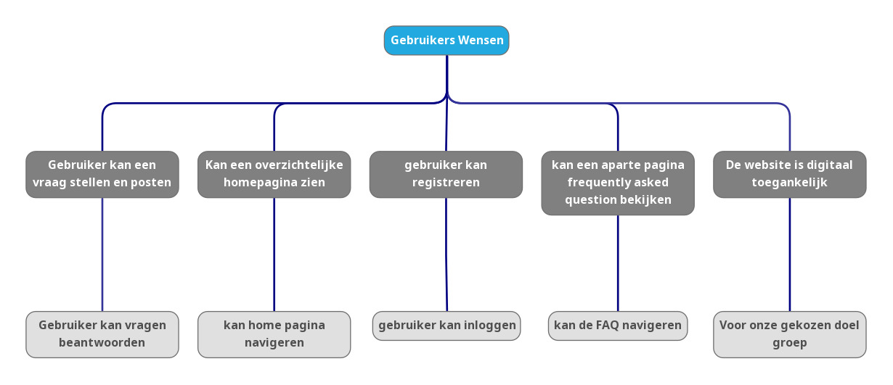

**Learning Story: Ik wil leren hoe ik de basisconcepten van objectgeoriënteerd programmeren toepas**

<https://gitlab.fdmci.hva.nl/propedeuse-hbo-ict/onderwijs/2023-2024/out-b-se-bim/blok-2/zoowaakoopii18/-/issues/29>

**OOP: Objectgeoriënteerd programmeren is gebaseerd op de volgende principes**

* **Encapsulation**

Dit principe stelt dat alle belangrijke informatie zich in een object bevindt en dat alleen bepaalde informatie wordt getoond. De implementatie en status van elk object worden privé bewaard binnen een gedefinieerde klasse.

* **Abstraction**

Objecten onthullen alleen interne mechanismen die relevant zijn voor het gebruik van andere objecten, waardoor onnodige implementatiecode verborgen blijft.

* **Inheritance**

Klassen kunnen code uit andere klassen hergebruiken.

* **Polymorphism**

Objecten zijn ontworpen om gedrag te delen en kunnen meer dan één vorm aannemen.

**Learning story: Ik wil leren hoe ik het OO-principe encapsulation toepas op mijn project**

<https://gitlab.fdmci.hva.nl/propedeuse-hbo-ict/onderwijs/2023-2024/out-b-se-bim/blok-2/zoowaakoopii18/-/issues/39>

In mijn code toon ik de principes van encapsulation door bepaalde velden (questionId, userId, questionText, en questionDate) als privé te markeren,

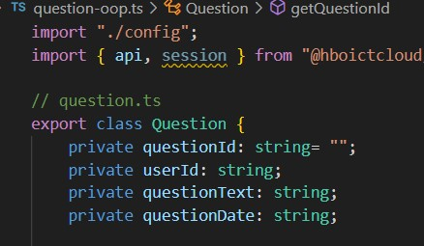

**Learning story: Ik wil leren hoe ik het OO-principe abstraction toepas op mijn project**

<https://gitlab.fdmci.hva.nl/propedeuse-hbo-ict/onderwijs/2023-2024/out-b-se-bim/blok-2/zoowaakoopii18/-/issues/40>

In mijn code toon ik de principes van abstraction. ik biedt openbare methoden (getters zoals getQuestionId, getUserId, en getQuestionText) om delen van mijn programma toegang te geven tot deze gegevens.

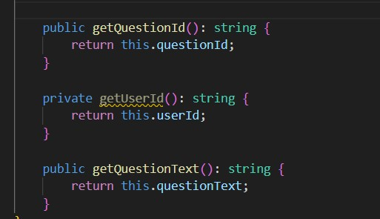

**Learning Story: Ik wil leren hoe ik mijn project beschrijf met de Unified Modeling Language**

[**https://gitlab.fdmci.hva.nl/propedeuse-hbo-ict/onderwijs/2023-2024/out-b-se-bim/blok-2/zoowaakoopii18/-/issues/37**](https://gitlab.fdmci.hva.nl/propedeuse-hbo-ict/onderwijs/2023-2024/out-b-se-bim/blok-2/zoowaakoopii18/-/issues/37)

UML: Unified Modeling Language, ook wel UML genoemd, een moedertaal waarmee je een visueel ontwerp kunt maken van je project.

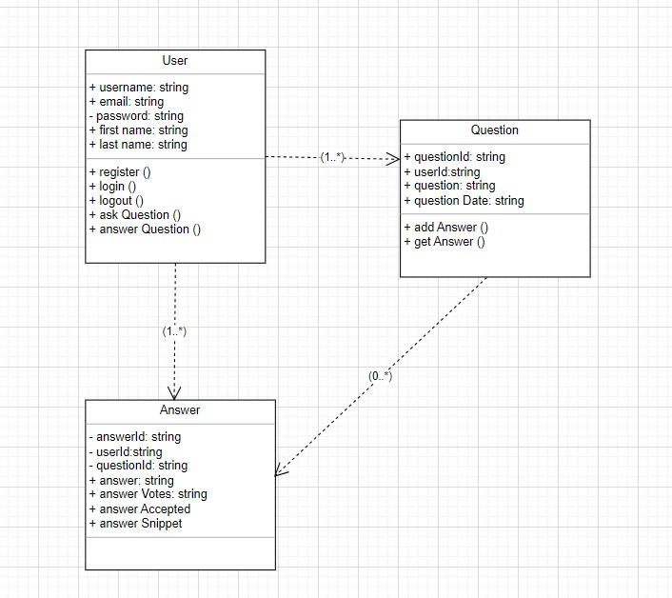

**Learning Story: Ik wil leren hoe ik prototyping gebruik om de gebruikersinterface van mijn product vorm te geven**

<https://gitlab.fdmci.hva.nl/propedeuse-hbo-ict/onderwijs/2023-2024/out-b-se-bim/blok-2/zoowaakoopii18/-/issues/38>

De canva ontwerp

<https://www.canva.com/design/DAF0-ke40_8/FCM_078FvYvkiO1nW_Q-Ow/view?utm_content=DAF0-ke40_8&utm_campaign=designshare&utm_medium=link&utm_source=editor>